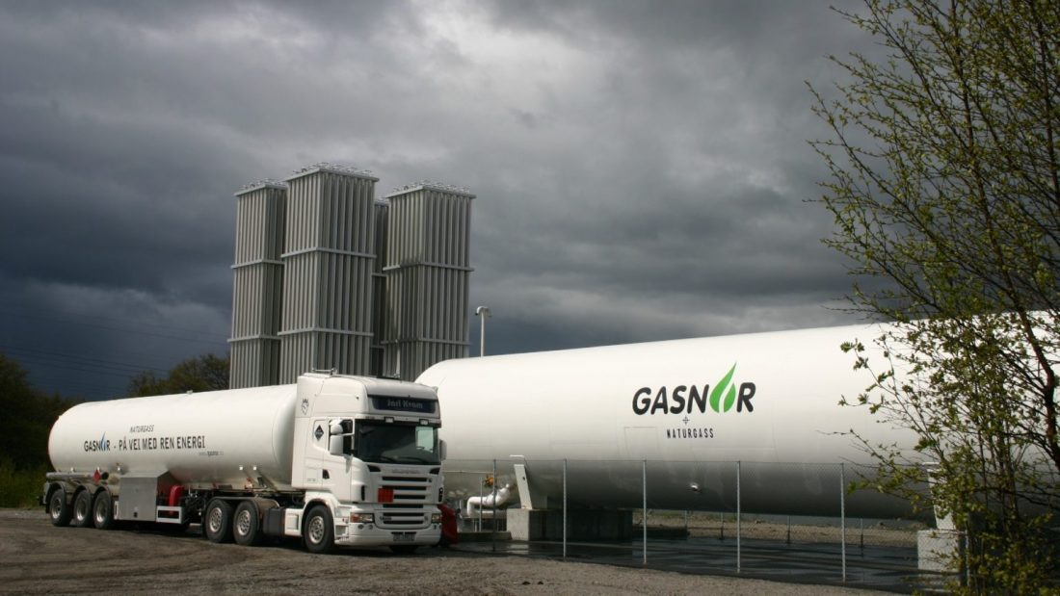

Gasnor med biogass-pilot

Grønt skipsfartsprogram har et pilotprosjekt gående som skal se på bruk av lavutslipps drivstoff i eksisterende infrastruktur. Biogass inngår tungt i planene.
REDAKSJONEN
Innenriks skipsfart må innen 2030 kutte sine CO2 utslipp med 50 prosent målt mot nivået i 2005. Skipsfarten må ikke bare redusere utslipp og gå over til mer klimavennlige drivstoff, men må også ha tilgang til infrastruktur for håndtering av slike drivstoff.
I et nytt pilotprosjekt som ledes av Gasnor skal man se på om eksisterende infrastruktur for flytende gass (som LNG) kan tilpasses grønne drivstoff som biogass og ammoniakk.
Gasnor er piloteier og skal lede arbeidet, se øvrige partnere nederst i artikkelen. I tillegg er Egil Ulvan Rederi og Gasum bidragsytere i pilotprosjektet.
Pilotstudiens mål er å vurdere kommersiell, teknisk og sikkerhetsmessig gjennomførbarhet ved bruk av eksisterende LNG-infrastruktur for å kunne levere grønn ammoniakk og biogass til skip.
Pilotens spesifikke mål er å:
- Avklare om skip som bygges for gassdrift i dag senere vil kunne benytte lav- og/eller nullutslipps drivstoff uten store tilleggsinvesteringer.
- Bygge infrastruktur for ny biogassproduksjon.
- Bygge kundegrunnlag for biogass.
- Unngå at det blir bygget parallelle infrastrukturer for bunkring av ulike null-utslipps drivstoff.
I pilotstudien er det definert fire arbeidspakker hvor fokus er henholdsvis:
- Brukere/Marked – Hvilke bruksmønster og behov vil vi se langs kysten?
- Drivstoff – Kartlegging av aktuelle drivstoff, samt eksisterende, planlagt, og fremtidig produksjonskapasitet for disse
- Motor – Er det potensial for utstrakt ombygging til aktuelle nullutslippsdrivstoff?
- Infrastruktur/bunkringsanlegg – Kan dagens LNG infrastruktur benyttes sømløst ved overgang til grønn ammoniakk og biogass?
- Piloten startet mai 2022.
Øvrige samarbeidspartnere: SeaWalk, Lerøy Havfisk, NorSea, Thome Group, Yara, Wilhelmsen, Wärtsilä, Sintef, Kongsberggruppen, DNV, Carnival Corporation, Equinor.
Kilde: Pressemelding fra Grønt skipsfartsprogram.

